**Curriculum Vitae:**

**Lični podaci:**

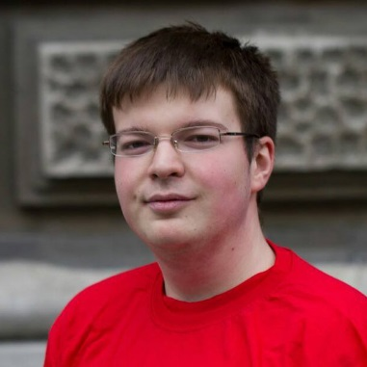

Prezime i Ime: Delić Đorđe

Datum rođenja: 29.9.1995.

Mesto rođenja: Kraljevo

Državljanstvo: srpsko

Adresa(trenutno Vojvode Bogdana 25/26,

prebivalište tokom Zvezdara, Beograd

studija)

Mobilni telefon 066/29-09-95

E-mail [delicdjole@yahoo.com](mailto:delicdjole@yahoo.com)

Linked In Đorđe Delić

**Školovanje(obrazovanje):**

**2010-2014** Gimnazija Kraljevo, Specijalizovano Matematički smer

**2014-** Elektrotehnički fakultet, Univerzitet u Beogradu

Trenutno sam na četvrtoj godini Elektrotehničkog fakulteta, odsek Telekomunikacije i Informacione tehnologije, smer audio i video komunikacije

**Relevantne poslovne veštine:**

Osnovno poznavanje programskih jezika Paskal, C, C++, Java(spreman sam da u kraćem vremenskom periodu usavrsim svoje znanje)

Programiranje u MATLAB-u

Učeno na fakultetu na kursevima:Programiranje 1, Programiranje 2, Praktikum iz softverskih alata, Signali i Sistemi, Objektno-orijentisano programiranje 1, Obrada Signala 1, Obrada Signala 2, Osnove govorne komunikacije (položeni kursevi)

Dobro poznavanje engleskog jezika, bez sertifikata(sam sam učio preko televizije, interneta...) položeni kursevi na fakultetu(Engleski jezik 1, Engleski jezik 2, Engleski jezik 3, Engleski jezik 4).U koliko to bude potrebno spremas sam da prosirim svoje znanje

Osnovno poznavanje Microsoft Office-a,Photoshop-a,HTML-a,CSS-a

**Radno iskustvo:**

Bez radnog iskustva.U potrazi za stručnom praksom trenutno.

**Interesovanja:**

Unapređivanje znanja Engleskog jezika(sticanje sertifikata po potrebi)

Unapređivanje rada u MATLAB-u

Unapređivanje znanja Jave/C++

**Ostalo:**

Posedujem vozačku dozvolu B kategorije